**第七章课外作业**

**Ex7-1：**

**源代码：**

**c = input("please enter a character which you want to find:")**

**s = input("please enter a string:")**

**if c not in s:**

**print("Not Found")**

**else:**

**n = str.index(s,c)**

**while True:**

**if c in s[n + 1:-1]:**

**n = n + str.index(s[n + 1:-1], c) + 1**

**else:**

**print("index = {}".format(n))**

**break**

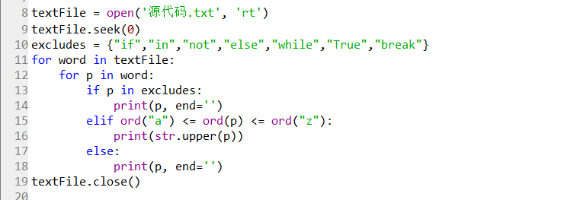

**结果：**

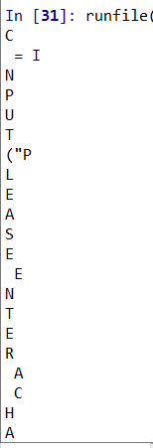 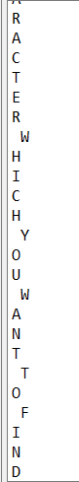 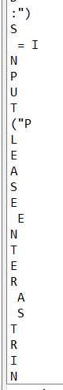

**小结:题目条件是将源代码中除保留字外所有的小写字母换成大写字母，我只是把小写字母变成了大写字母，保留字没有保持原样，格式不是和源代码一样，目前不知道怎么修改了。**

**Ex7-2：**

**原图片文件大小为335KB，如下：**

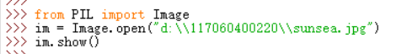

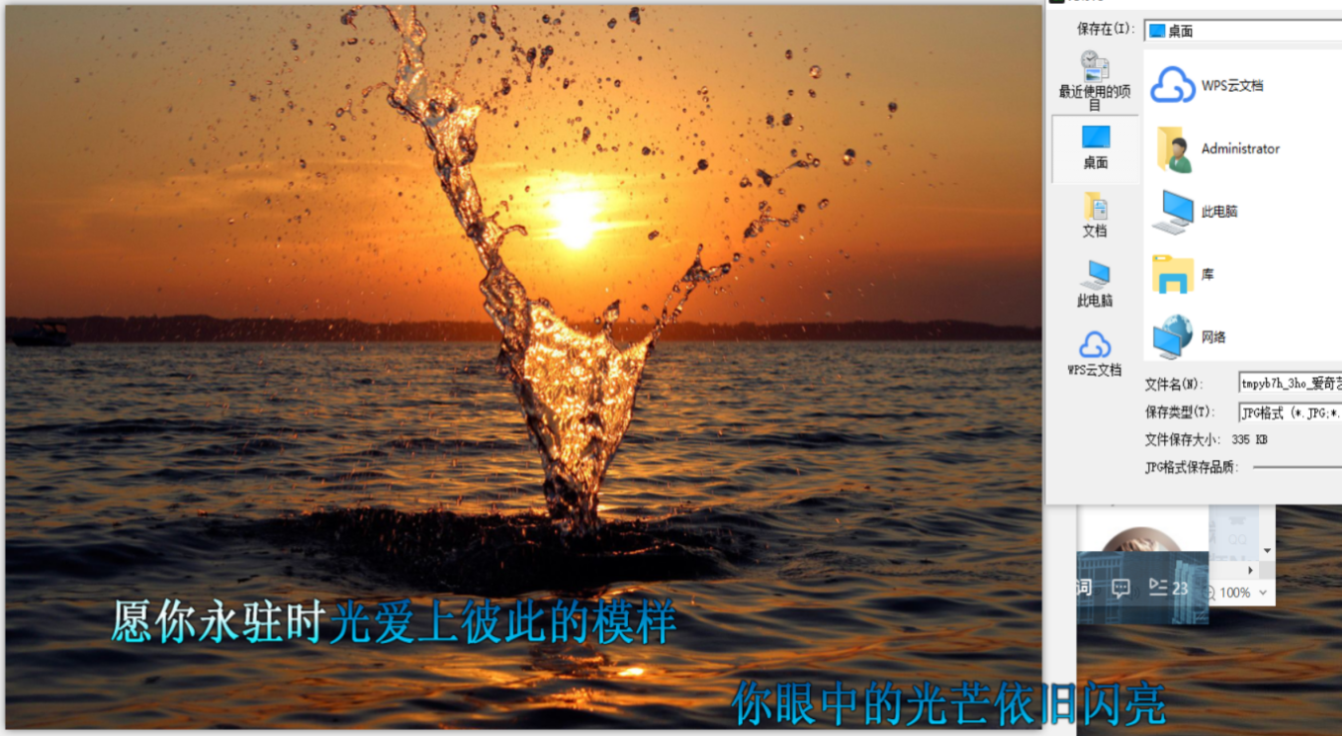

**压缩后图片文件大小为2.66KB，如下：**

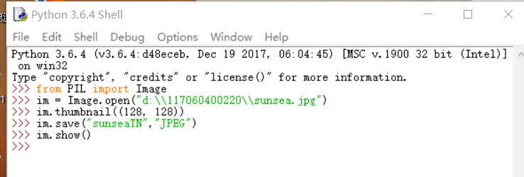

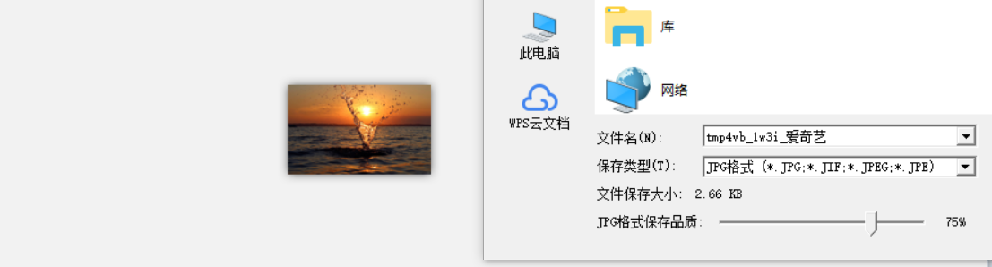

**思考与练习7.8：**

**去除红色系的步骤：**

**1.打开文件图片 2.获得RGB通道数据 3.将R通道颜色值变为原来的0倍 4.将三个通道合成为新图像 5.保存并输出图片**

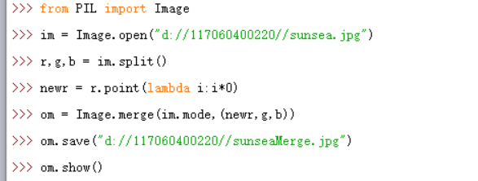



**自己轮廓获取：**

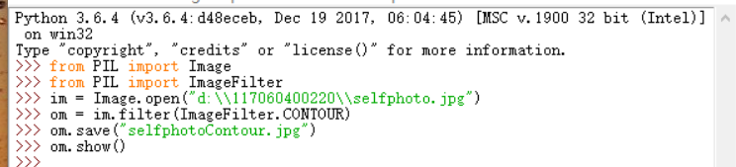

**结果：**

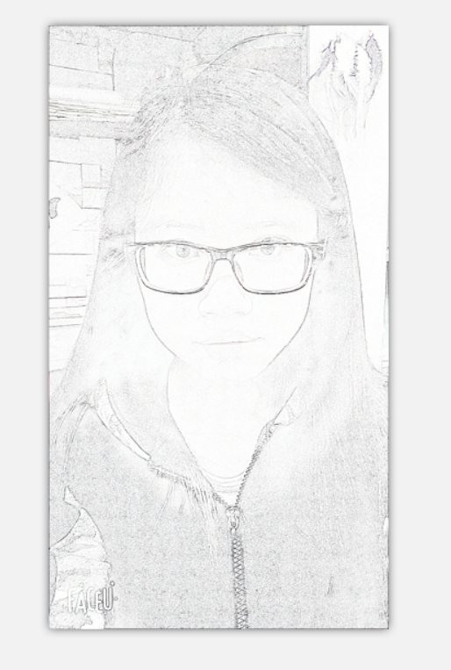

**类似PS操作：**

